新人教版小学二年级数学下册课课练

第二单元《表内除法一》
除法的初步认识
第1课时平均分（一）
- 填一填。
- 每份分得同样多，叫（ ）。
- 把9个面包平均分成3份，每份有（ ）个面包。
- 把10个橘子平均分成5份，每份有（ ）个；如果平均分成2份，每份有（ ）个。
- 把15瓶矿泉水平均分成3份，每份有（ ）瓶。
2、如果是平均分，请你在后面的“（ ）”里画 。
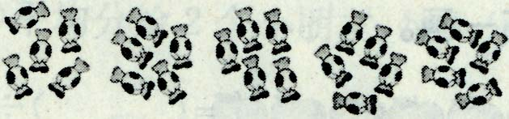
- （ ）
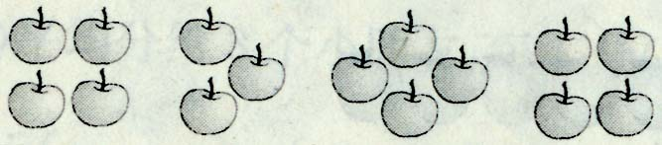
- （ ）
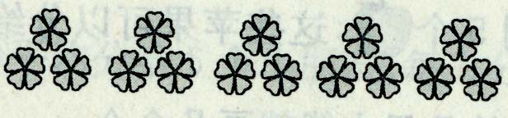
- （ ）
- 根据要求圈一圈。
- 把所有 平均分成5份

- 把所有 平均分成2份

- 根据要求画一画，填一填。
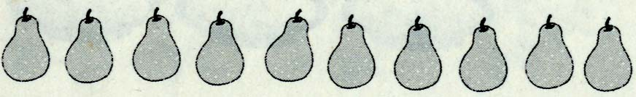
（1）

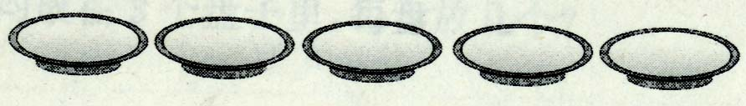

把（ ）个梨平均分成（ ）份，每份是（ ）个。
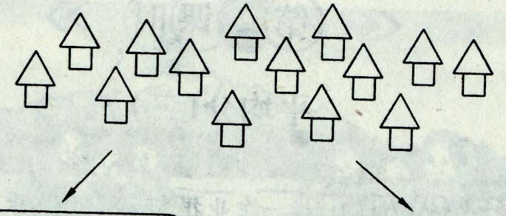
（2）

把（ ）个 平均分成（ ）份，每份是（ ）个。
第2课时
平均分（二）

- 圈一圈，填一填。
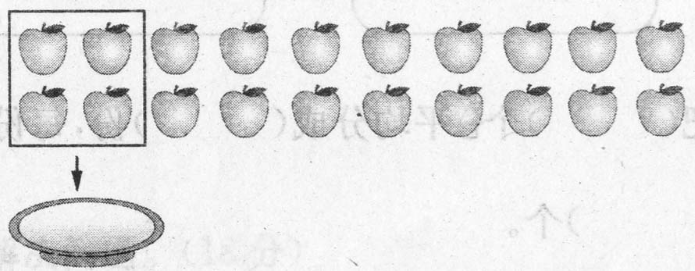
（1）

有（ ）个 苹果 ，每（ ）个放在一个盘子里，共需要（ ）个盘子。
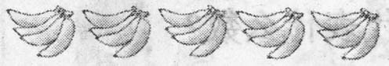
（2）

每只小猴吃5个 ，能够分给（ ）只小猴。
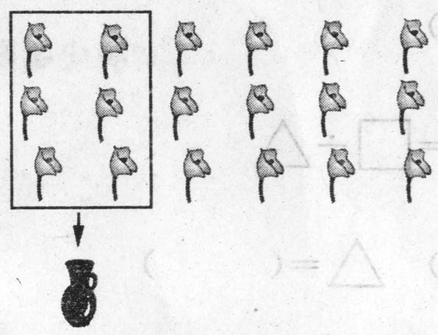
（3）

这些花要放在（ ）个花瓶中。
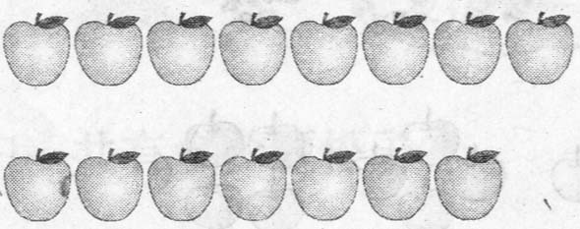
- 动动小手画一画。
（1）

每只小熊分到5个 ，这些苹果可以分给几只小熊？能分给几只小熊就画几个△。

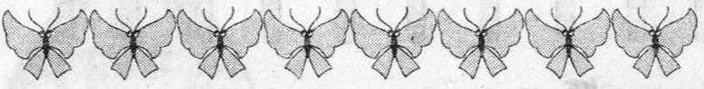
（2）
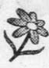
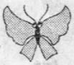
每2只 和1朵花交朋友，这些 共可以和几朵 交朋友？请你画出来 。

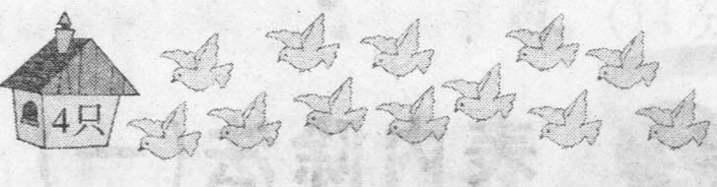
（3）

需要几个鸽房就画几个○。
- 有12个小朋友在做游戏。
- 平均分成4组，每组（ ）个小朋友。
- 每4个小朋友一组，可以分成（ ）组。
第3课时
除法（一）
1、填一填。
- 写出下列运算符号的名称。
＋ － × ÷
（ ） （ ） （ ） （ ）
（2）12÷4＝3读作：（ ）。
（3）18÷6＝3读作：（ ）。
（4）16除以4等于4写作：（ ）。
（5）15÷5＝3表示把15平均分成（ ）份，每份是（ ）。
- 动动小脑瓜，一起做一做。
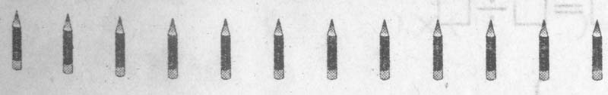
- 一共有（ ）枝 。
- 平均分给4个小朋友，每人分（ ）枝。12÷4＝（ ）
- 平均分给2个小朋友，每人分（ ）枝。12÷（ ）＝（ ）
- 平均分给3个小朋友，每人分（ ）枝。12÷（ ）＝（ ）
- 平均分给6个小朋友，每人分（ ）枝。12÷（ ）＝（ ）
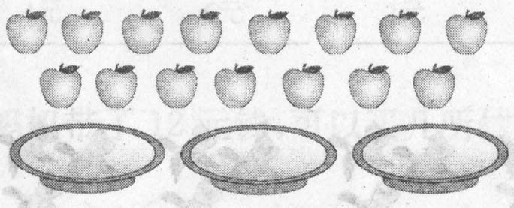
- 看图写除法算式。
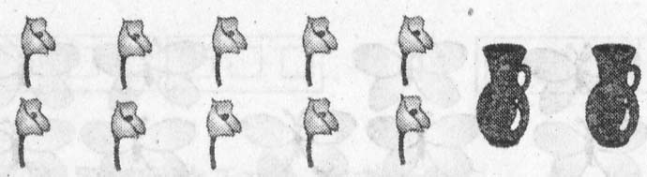
（1） （2）

平均插在2个花瓶里，每瓶插几朵？ 平均放在3个盘子里，每盘放几个？

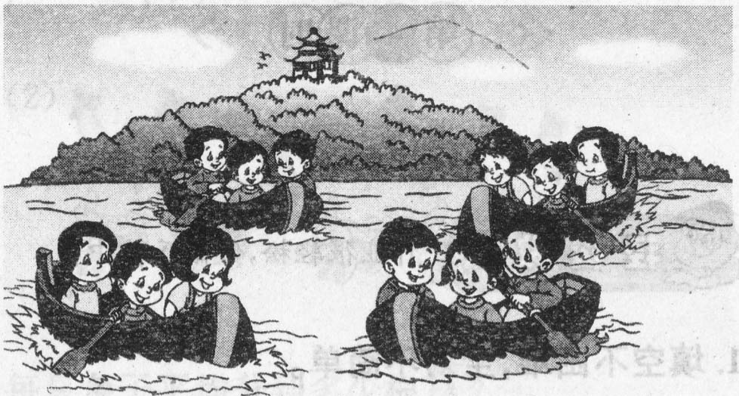
- 解决问题。

- 每条小船上有3个人，4条船上一共有（ ）人。
- 如果这些人坐2条小船，平均每条船上有（ ）人。

第4课时
除法（二）
- 填空不困难，全对不简单。
（1）15个 ，平均分给3个小朋友，每个小朋友分（ ）个，列式为（ ）。其中15叫（ ），3叫（ ），（ ）叫商。
（2）15个 ，每5个一份，能分成（ ）份。
- 快来帮我找朋友。
24÷4＝6 16÷4＝4 10÷5＝2
被除数 除数 商

- 圈一圈，填一填，做一做。
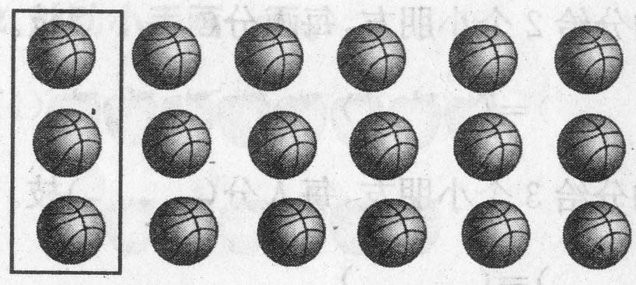

列式为：
被除数（ ）除数（ ）商（ ）
- 看图写出两道除法算式和两道乘法算式。
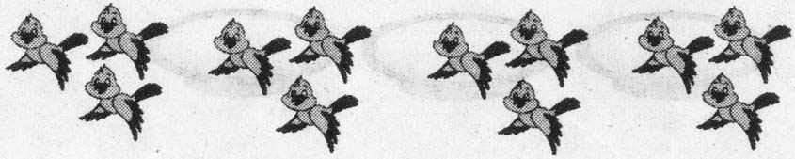
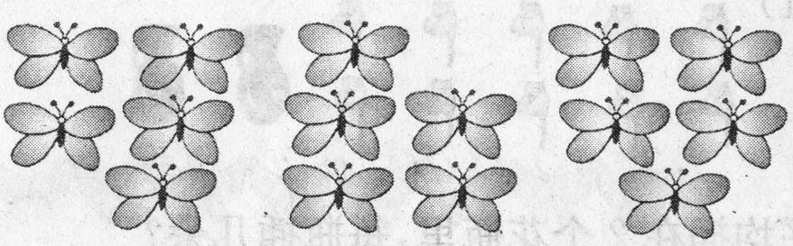
（1） （2）

- 我能写出除法算式。
- 把20平均分成4份，每份是5。

- 12枝铅笔，每3枝一份，分成了4份。

- 除数是8，被除数是16，商是2。

第5课时
第1～4课时的综合练习

- 填空不困难，全对不简单。
4×（ ）＝12 （ ）×6＝12 5×（ ）＝15
（ ）×4＝24 （ ）×7＝21 4 ×（ ）＝32
- 试一试，我能行。
3×5＝15 读作：
15÷3＝5 读作：
2乘6等于12 写作：
12除以2等于6 写作：
- 看图写算式。
△△△△△△ （ ）×（ ）＝（ ）
△△△△△△ （ ）×（ ）＝（ ）
△△△△△△ （ ）÷（ ）＝（ ）
△△△△△△ （ ）÷（ ）＝（ ）
△△△△△△
4、脑筋转转转，答案全发现。
- 算式20÷4＝5读作（ ）。
A.20除4等于5 B.20除以4等于5 C.20除以4等5
- 把6个□平均分成3份，正确的分法是（ ）。
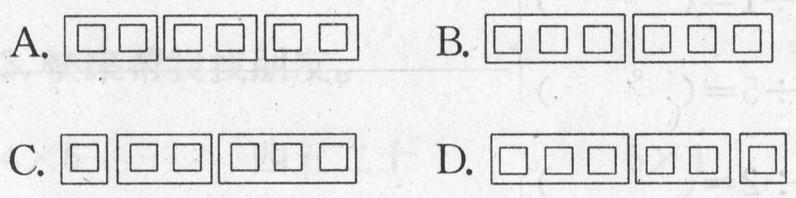

5、看图写乘法和除法算式
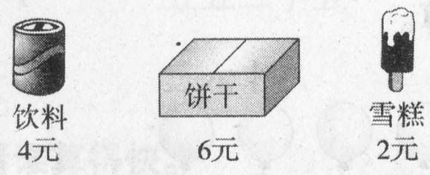
①妈妈带了12元钱，可以买几听饮料？
（ ）÷（ ）＝（ ）
②买2盒饼干需要多少钱？
（ ）×（ ）＝（ ）
③小红拿了10元钱，能买几枝雪糕？
（ ）÷（ ）＝（ ）

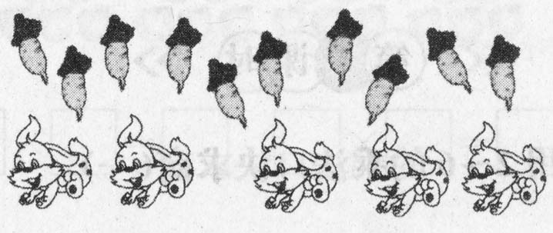
每只兔子平均分到多少根 ？

